Les Incoterms 2020 en un coup d’oeil

Les incoterms standards
EXW (À l’usine)
La marchandise est disponible dans les locaux du vendeur à une date fixe. L’acheteur organise et paie le transport. Il en supporte aussi les risques jusqu’à la destination finale des marchandises. Les formalités et frais d’exportation et d’importation, ainsi que les droits et taxes liés à ces deux opérations sont également à la charge de l’acheteur.
FCA (Franco transporteur)
Le vendeur remet les marchandises au transporteur désigné et payé par l’acheteur. Le transfert de risques est matérialisé lors de cette opération. Les formalités et frais d’exportation, ainsi que les droits et taxes liés, sont à la charge du vendeur. L’acheteur endosse le transport jusqu’à ces lieux d’activité, effectue les formalités à l’import et acquitte les droits et taxes liés.
CPT (Port payé jusqu’à)
Le vendeur assume les frais du transport maritime jusqu’au port de destination. Le transfert de risque est établi lorsque les marchandises sont mises à la disposition du premier transporteur. Ainsi, les frais d’assurance sont à la charge de l’acheteur.
CIP (Port payé, assurance comprise, jusqu’à)
Les conditions sont les mêmes que pour le CPT. Le vendeur doit fournir une assurance couvrant l’acheteur et le risque de perte ou de dommage que la marchandise peut courir pendant le transport.
DAP (Rendu au lieu de destination)
Le vendeur supporte les frais et risques pendant le transport de la marchandise à une adresse convenue. Dès que les marchandises sont arrivées à cette adresse et sont prêtes pour le déchargement, le risque passe à l’acheteur.
DPU (Rendu au lieu de destination déchargé)
Le vendeur est responsable des coûts et des risques liés à la livraison des marchandises vers une destination convenue où les marchandises peuvent être déchargées pour un transport ultérieur. Le vendeur organise les douanes et décharge les marchandises à l’endroit convenu. L’acheteur organise le dédouanement et tous les droits associés.
DDP (Rendu droits acquittés)
Les marchandises sont livrées au lieu de destination, prêtes à être déchargées, alors que le vendeur a effectué le dédouanement à l’export et à l’import et acquitté les droits et taxes liés à ces opérations.

Les incoterms pour le fret maritime et la navigation intérieure
FAS (Franco le long du navire)
Le vendeur règle les frais de transport jusqu’au port d’embarquement et effectue les formalités d’exportation, acquitte les frais, droits et taxes liés à ces formalités. L’acheteur supporte les coûts de chargement, le transport maritime, les coûts de déchargement et de transport du port de destination jusqu’à ses lieux d’activité.
FOB (Franco à bord)
La marchandise est livrée sur le navire désigné par l’acheteur. Le vendeur règle les frais de transport jusqu’au port d’embarquement, ainsi que les frais de chargement et effectue les formalités d’exportation, acquitte les frais, droits et taxes liés à ces formalités.
CFR (Coût et fret)
Le transfert de risque s’opère lorsque les marchandises sont livrées à bord du bateau dans le port d’embarquement. Le vendeur assume en plus les frais de transport jusqu’au port de destination et les frais de chargement, il effectue les formalités d’export et paie les droits et taxes liés. L’acheteur endosse les frais à partir de l’arrivée des marchandises au port de destination, effectue les formalités à l’import et acquitte les droits et taxes liés.
CIF (Coût, assurance et fret)
Le transfert de risque s’opère lorsque les marchandises sont livrées à bord du bateau dans le port d’embarquement. Le vendeur assume de plus les frais de transport et d’assurance jusqu’au port de destination et les frais de chargement, il effectue les formalités d’export et paie les droits et taxes liés. L’acheteur endosse les frais à partir de l’arrivée des marchandises au port de destination, effectue les formalités à l’import et acquitte les droits et taxes liés.

Les obligations de l’acheteur et du vendeur
Dans l’aperçu ci-dessous, vous pouvez voir en un coup d’œil quelle partie a les responsabilités et les obligations pour, par exemple, le chargement dessur le transport ou le paiement des taxes.
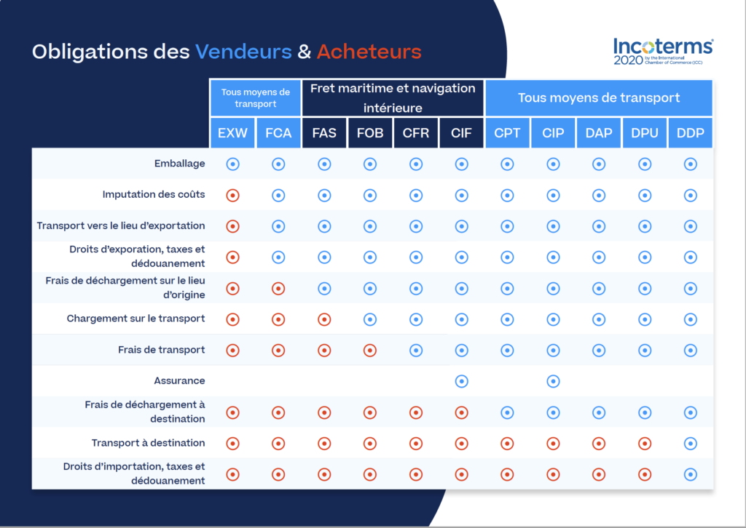
Modification des Incoterms : 2020 vs 2010
Bien que les Incoterms 2010 restent en vigueur, de plus en plus d’entreprises vont passer aux Incoterms de 2020. Il est important de les suivre pour éviter toute confusion.
Voici les changements par 2020 par rapport à 2010:
- Le DAT est devenu DPU: Delivered at Terminal a été remplacé par Delivered at Place Unloaded. En effet, les marchandises peuvent non seulement être livrées dans un terminal ou un quai, mais également à un autre endroit, comme une usine ou un entrepôt.
- Le « connaissement embarqué » (BL) a été ajoutée au FCA : il peut être spécifié dans le contrat de vente qu’un connaissement doit être émis. Le connaissement indique que des marchandises ont été chargées à bord. L’acheteur charge le transporteur de remettre cette «note à bord» au vendeur.
- CIF et CIP contiennent différents niveaux de couverture d’assurance : avec le CIP, le vendeur est obligé de souscrire une assurance transport complète. Pour les CIF, il y a une obligation d’assurance avec une couverture minimale.
- Option FCA, DAP, DPU et DPP pour ses propres moyens de transport: pour ces Incoterms, il est possible d’organiser le transport de marchandises avec son propre moyen de transport.

Quels Incoterms sont les plus utilisés ?
L’incoterm le plus couramment utilisé par les boutiques en ligne est le DAP (Delivered At Place). Dans ce cas, en tant que vendeur, vous supportez les coûts et les risques jusqu’à ce que les produits arrivent à destination. Tous les frais d’importation et de douane seront à la charge de l’acheteur (votre client). Par conséquent, ils sont également pris en charge par votre transporteur. N’oubliez pas de mentionner les Incoterms que vous utilisez dans les conditions générales de votre boutique en ligne.

